**TP 2 Smart Contract :**

5 ETH sur compte metamask :

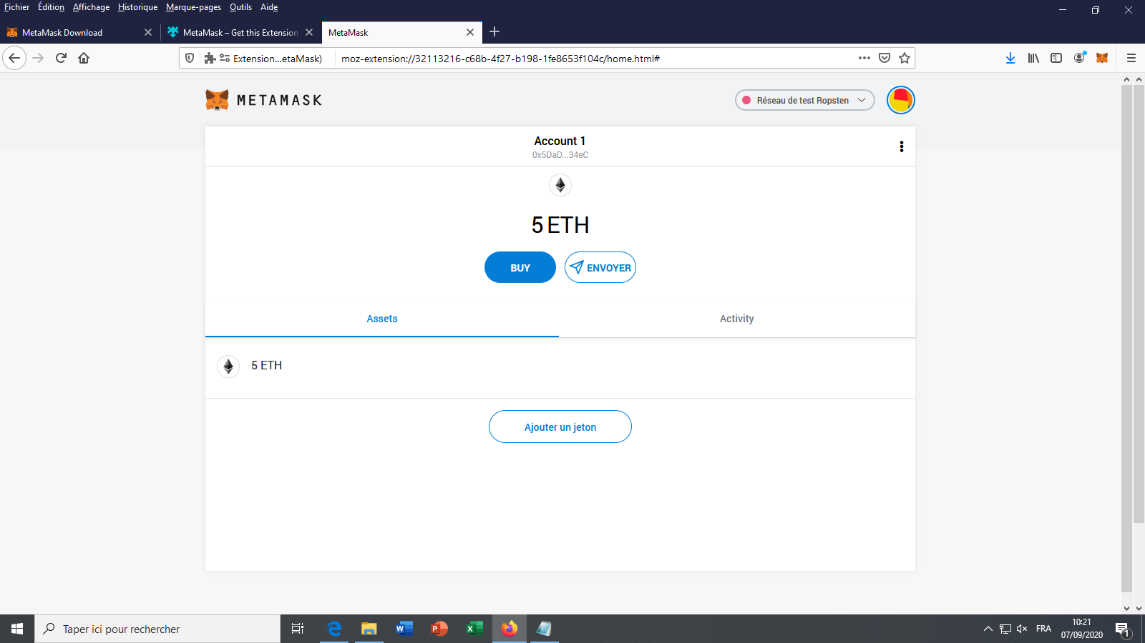

Details transaction 5 ETH :

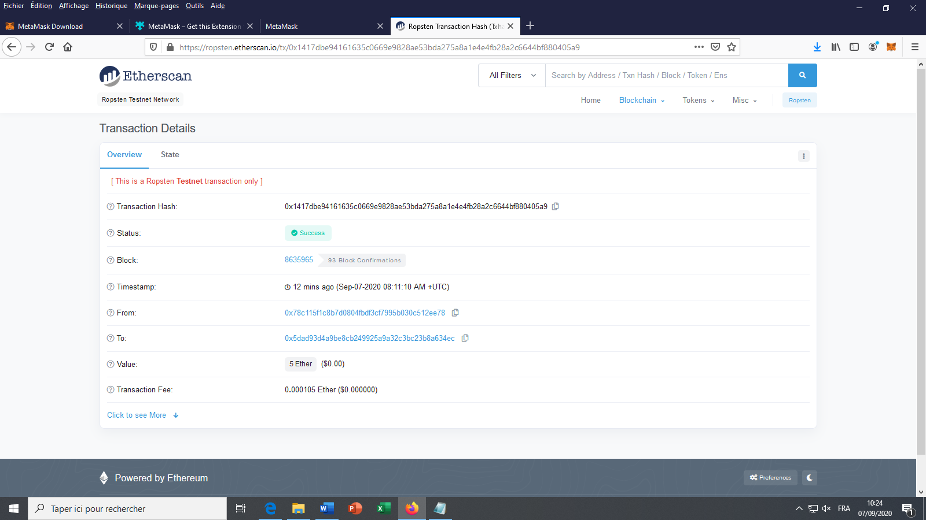

Envoie de 1 ETH via une adresse publique :

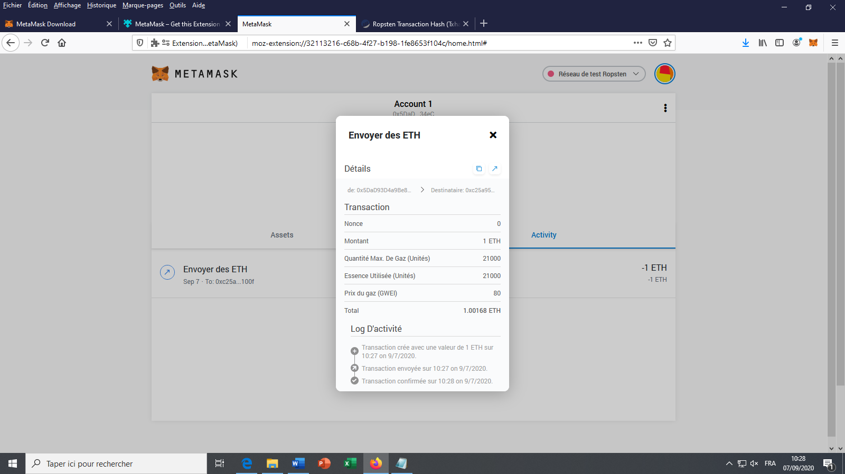

Compilation Election.sol :

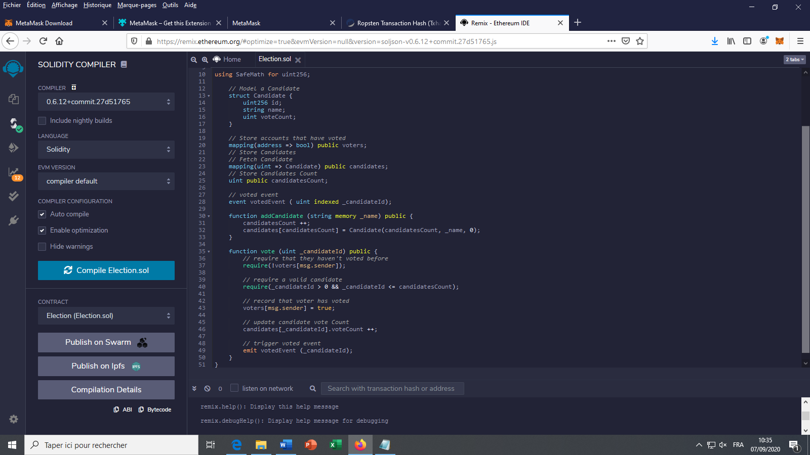

Deploiement :

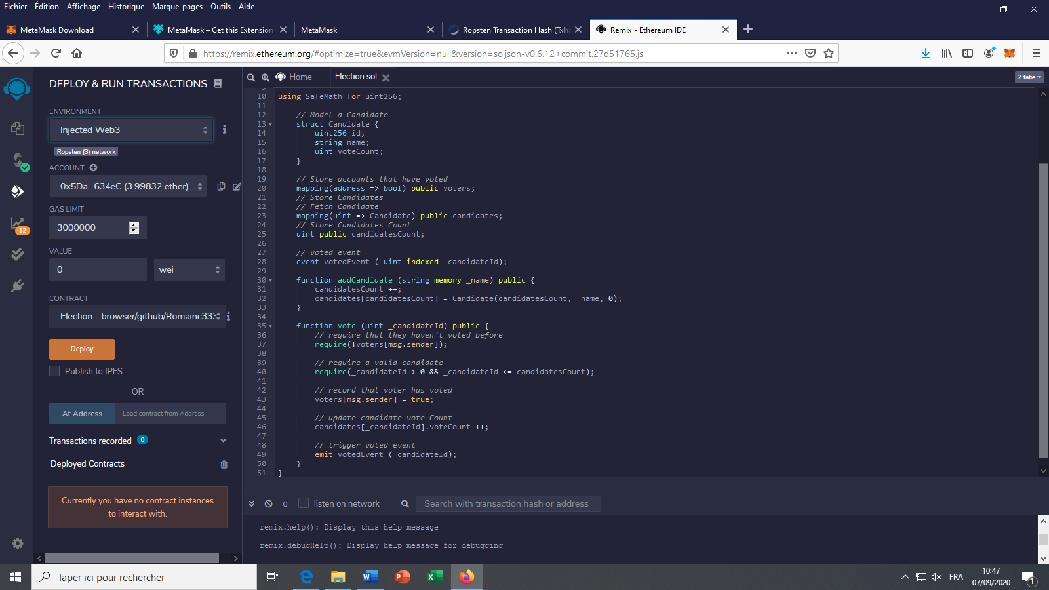

Transaction via smart contract Election.sol :

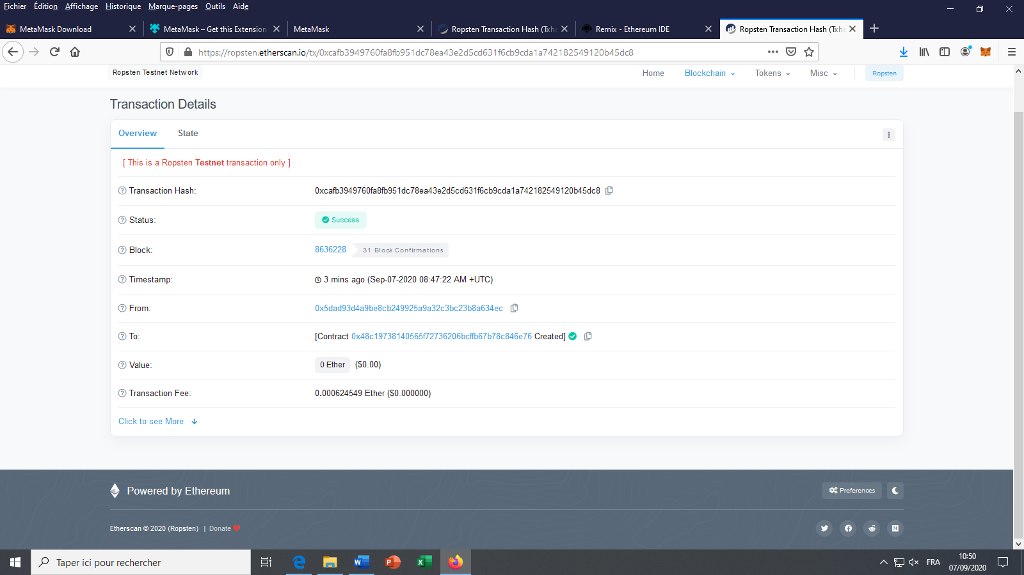

Les frais de transactions sont différents car ils varient en fonction du nombre de personne qui effectuent une transaction à un moment T.

Adresse public smart contract : [0x48c19738140565f72736206bcffb67b78c846e76](https://ropsten.etherscan.io/address/0x48c19738140565f72736206bcffb67b78c846e76)

Transaction ajout d’un candidat :

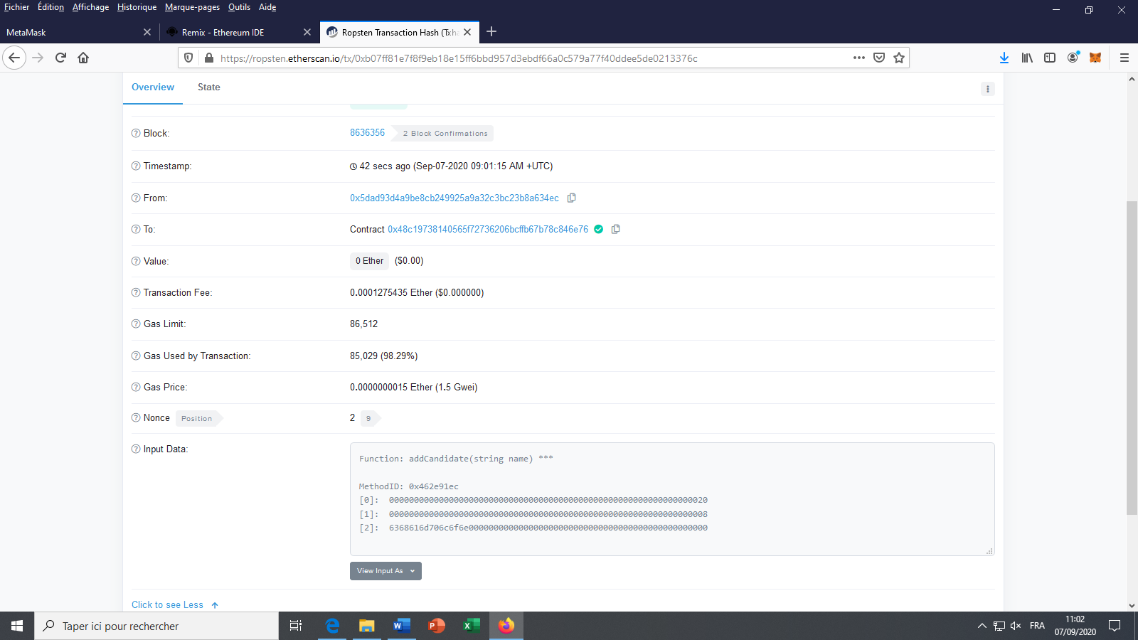

• 0: uint256: id 1

• 1: string: name champlon

• 2: uint256: voteCount 0

Transaction ajout deuxième candidat :

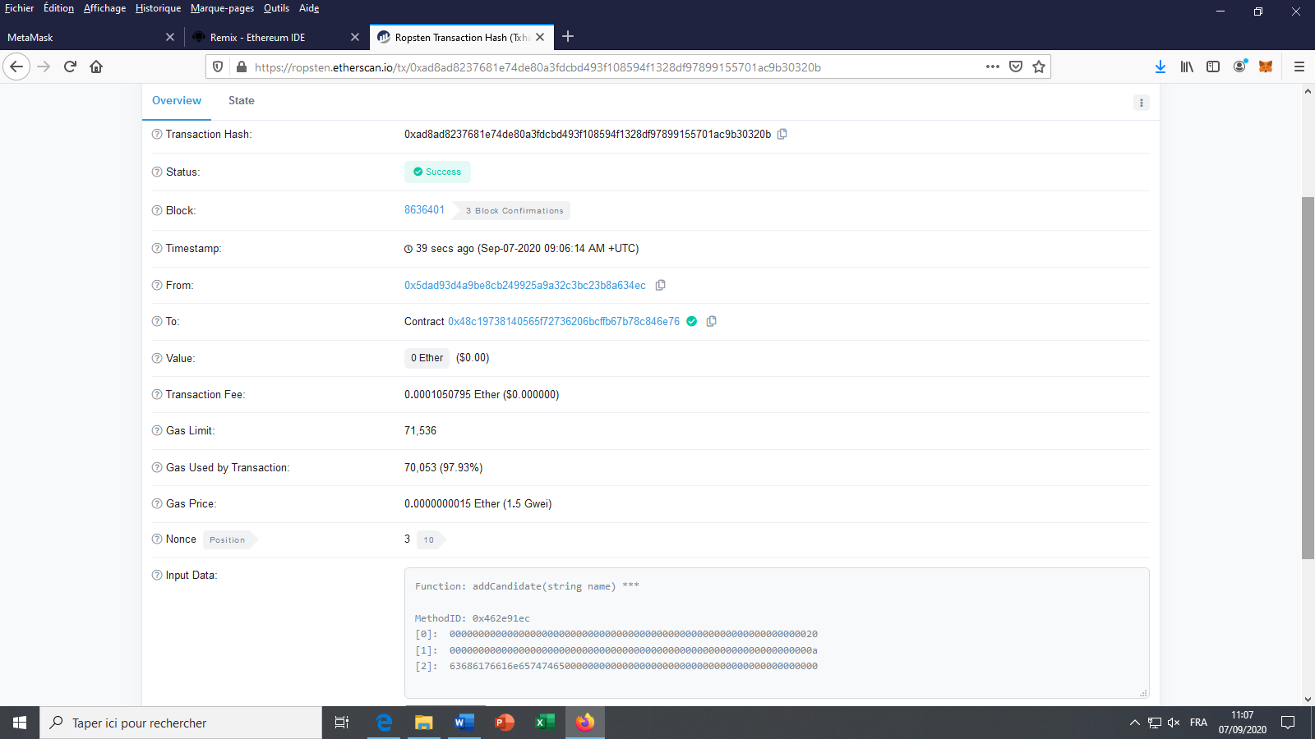

• 0: uint256: id 2

• 1: string: name chavanette

• 2: uint256: voteCount 0

Adresse propriétaire du contrat : 0x5DaD93D4a9Be8cb249925A9a32C3bC23b8a634eC

Transaction vote :

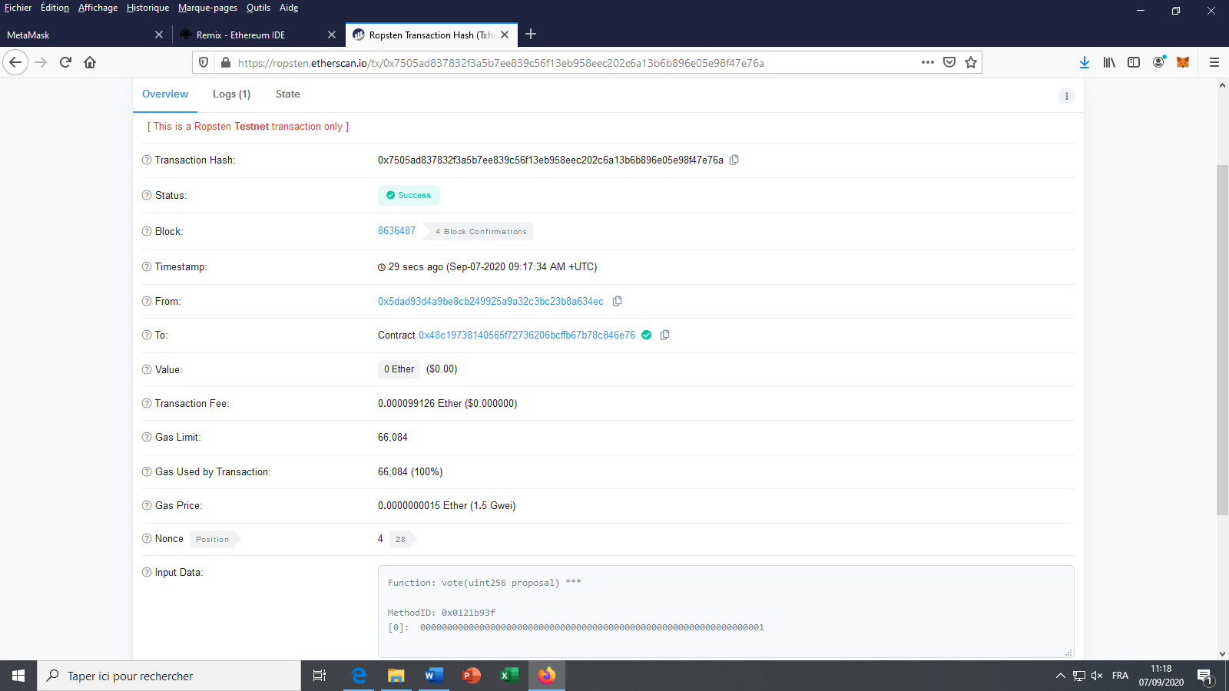

* 0: uint256: id 1
* 1: string: name champlon
* 2: uint256: voteCount 1

Transaction d’un vote sur un autre smart contract via adresse public :

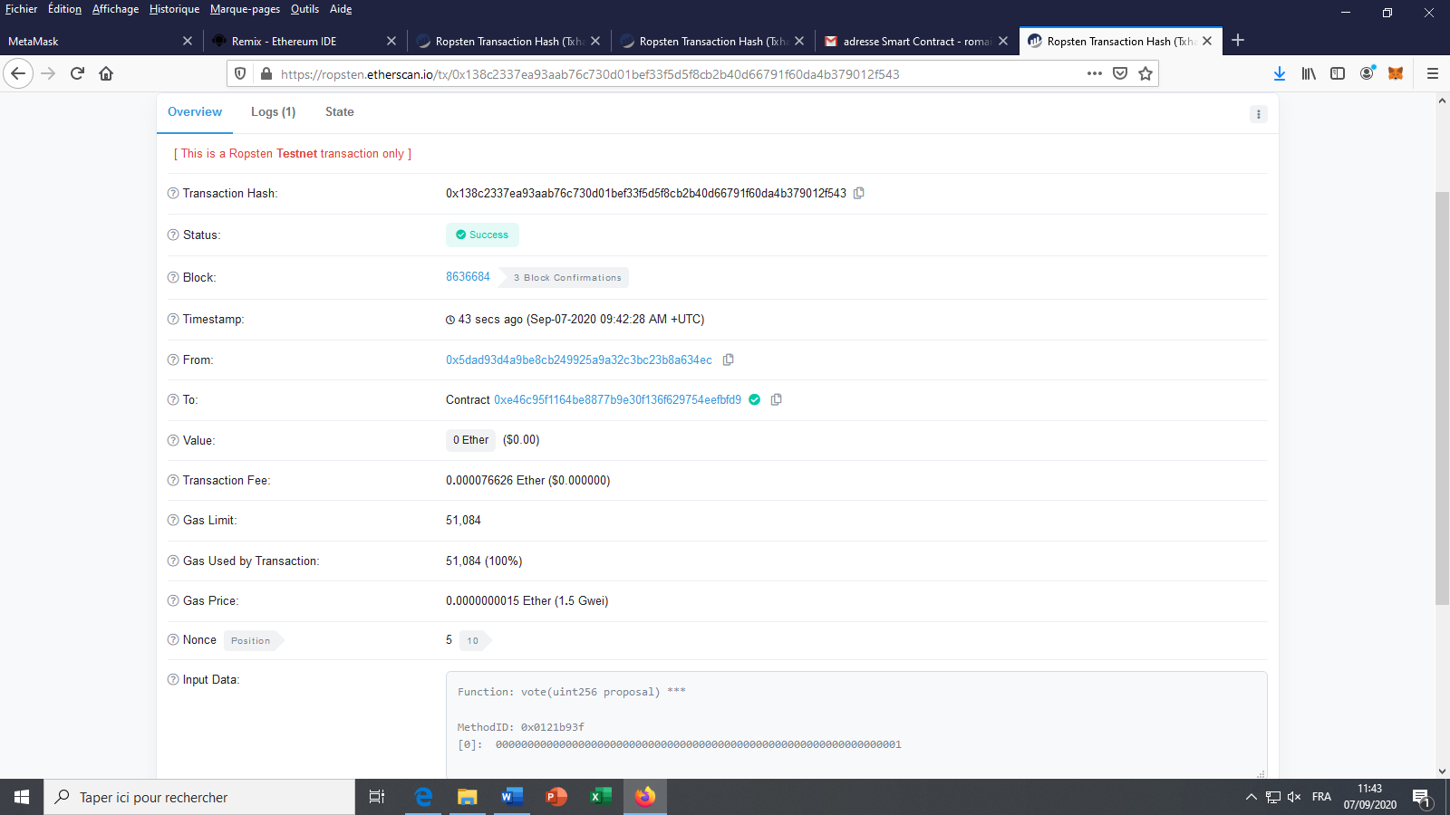

Transaction transfert de propriétaire du smart contract :

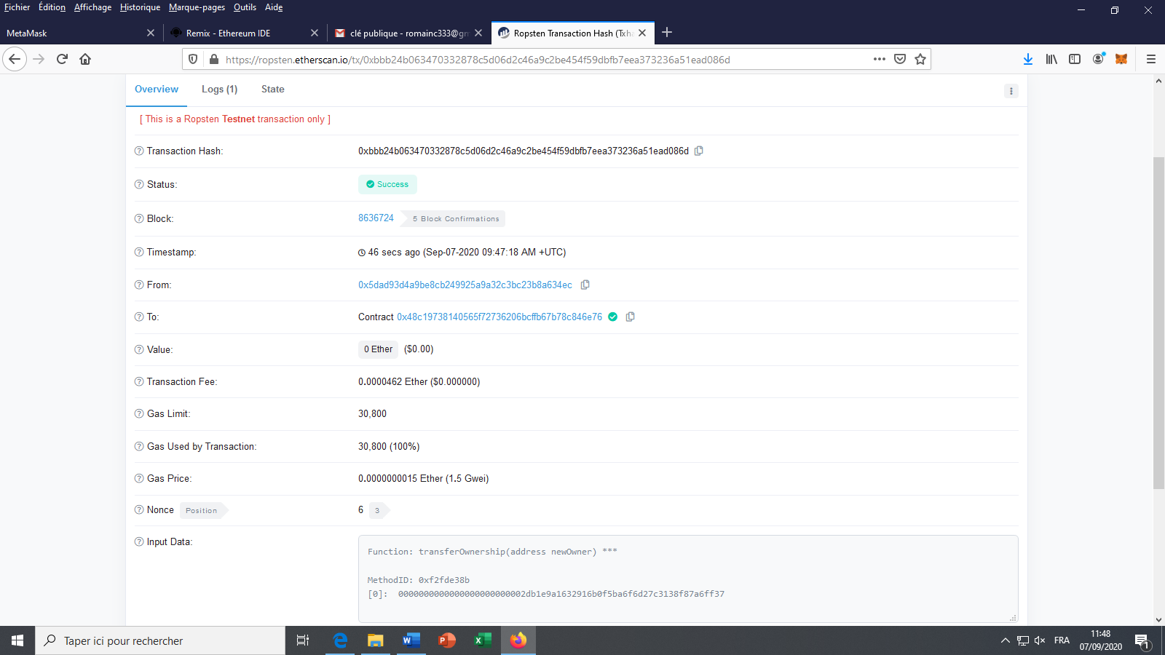

Pour sécuriser l’appel à la fonction addCandidates, il faut vérifier que celui qui appelle est bien le propriétaire du contrat.

Modification de la fonction addCandidates pour être seulement exécuter par le owner :

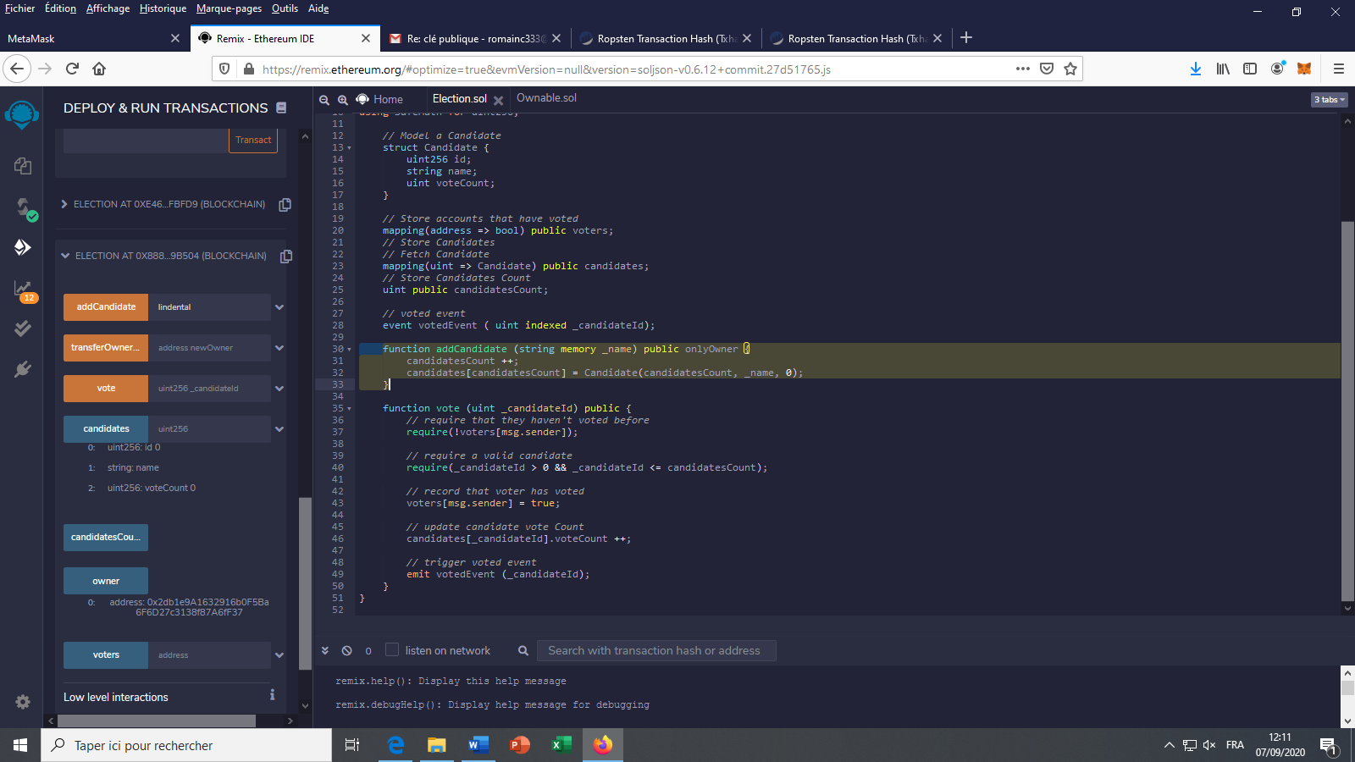

CHAMPLON

Romain A2IR